Bac National ES 2008

QCM fonction logarithme – Probabilité – Statistiques.

Annales bac ES non corrigées : http://debart.pagesperso-orange.fr/ts/terminale.html
Document Word : http://www.debart.fr/doc/bac_2008/bac_es_national_2008.doc

BACCALAUREAT GENERAL Session 2008
Epreuve: MATHEMATIQUES
Série : ES Durée : 3 heures Coef. : 5 ou 7

OBLIGATOIRE et SPECIALITE

Avant de composer, le candidat s'assurera que le sujet comporte bien 7 pages numérotées de 1 à 7.

Du papier millimétré est mis à la disposition des candidats (une feuille).
L’utilisation d’une calculatrice est autorisée

Le sujet est composé de trois exercices indépendants.
Le candidat doit traiter tous les exercices

Le candidat doit traiter tous les exercices. Le candidat est invité à faire figurer sur la copie toute trace de recherche, même incomplète ou non fructueuse, qu'il aura développée.

Il est rappelé que la qualité de la rédaction, la clarté et la précision des raisonnements entreront pour une part importante dans l'appréciation des copies.
EXERCICE 1 (6 points)
Commun à tous les candidats
Cet exercice est un questionnaire à choix multiples. Pour chacune des questions, trois réponses sont proposées. Une seule de ces réponses est exacte.

On considère une fonction f définie et dérivable sur l’intervalle $\left[−5,\frac{5}{2}\right]$. Le plan est muni d’un repère orthonormal.

La courbe (C_{f}) représentée ci-dessous est celle de la fonction f.
Les points A(0 ; 2), B (1 ; e) et C (2 ; 0) appartiennent à la courbe (C_{f}).
Le point de la courbe(C_{f}) d’abscisse (-5) a une ordonnée strictement positive.
La tangente (T ) en A à la courbe (C_{f}) passe par le point D(-2 ; 0).
La tangente en B à la courbe (C_{f}) est parallèle à l’axe des abscisses.

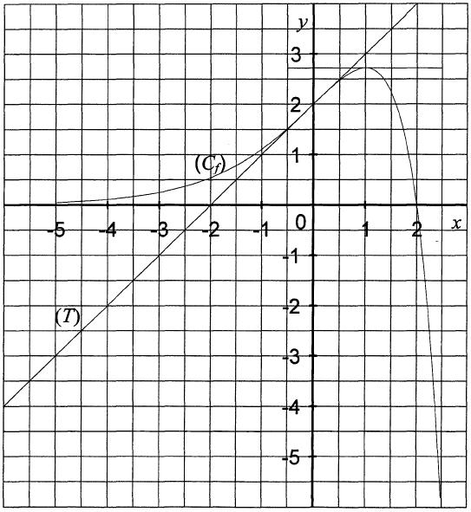
Indiquer sur la copie le numéro de la question et la lettre correspondant à la réponse choisie.
Une réponse exacte rapporte 0,5 point. Une réponse fausse enlève 0,25 point.
L’absence de réponse ne rapporte ni n’enlève aucun point.
Si le total des points de la partie A est négatif, la note attribuée à cette partie est ramenée à zéro.
Partie A : aucune justification n’est demandée

1. On note f'(0) le nombre dérivé de la fonction f en 0. Quelle est sa valeur ?
a. f ’(0) = 1 b. f ’(0) = 2 c. f ’(0) = 0
On note ln la fonction logarithme népérien et g la fonction composée ln(f).
2. Quel est l’ensemble de définition de la fonction g, noté D_{g} ?
a. $\left[0,\frac{5}{2}\right]$ b. [-5 ; 2] c. [0 ; 2[
3. Quelle est la valeur de g(0) ?
a. g(0) = 2 b. g(0) = 0 c. g(0) = ln(2)
4. On note g’ la fonction dérivée de la fonction g. Quelle est la valeur de g’(1) ?
a. g’(1) = e b. g’(1) = 0 c. g’(1) = - 1
5. Quelle est la limite de g(x) quand x tend vers 2 ?
a. lim g(x) = -∞ b. lim g(x) = 0 c. lim g(x) = +∞
x→2 x→2 x→2
Partie B : chaque réponse doit être justifiée
Dans cette partie, toute trace de recherche même incomplète ou d’initiative même non fructueuse sera prise en compte dans l’évaluation.
1. À quel intervalle appartient le réel I = $\int{f(x)\text{dx}}$ ?
a. [0;3] b. [3; 6] c. [6; 9]
2. Parmi les trois courbes jointes en annexe, l’une est la représentation graphique de la fonction dérivée f ’ de la fonction f. Laquelle ?
a. La courbe (C₁) b. La courbe (C₂) c. La courbe (C₃)
3. Parmi les trois courbes jointes en annexe, l’une est la représentation graphique d’une primitive F de la fonction f, F étant définie sur l’intervalle $\left[−5,\frac{5}{2}\right]$ . Laquelle ?
a. La courbe (C₁) b. La courbe (C₂) c. La courbe (C₃)
EXERCICE 2 (5 points)

Candidats n’ayant pas suivi l’enseignement de spécialité

Le parc informatique d’un lycée est composé de 200 ordinateurs dont :
- 30 sont considérés comme neufs ;
- 90 sont considérés comme récents ;
- les autres sont considérés comme anciens.

Une étude statistique indique que :
- 5 % des ordinateurs neufs sont défaillants ;
- 10 % des ordinateurs récents sont défaillants ;
- 20 % des ordinateurs anciens sont défaillants.

On choisit au hasard un ordinateur de ce parc.
On note les évènements suivants
N : « L’ordinateur est neuf»
R : « L’ordinateur est récent »
A : « L’ordinateur est ancien »
D : « L’ordinateur est défaillant »
$\bar{D}$ l’événement contraire de D.

- Construire un arbre pondéré décrivant la situation.
- Calculer la probabilité que l’ordinateur choisi soit neuf et défaillant.
- Démontrer que la probabilité que l’ordinateur choisi soit défaillant est égale à 0,132 5.
- Déterminer la probabilité que l’ordinateur soit ancien sachant qu’il est défaillant. Donner le résultat sous forme décimale arrondie au centième.
- Pour équiper le centre de ressources de l’établissement, on choisit au hasard 3 ordinateurs dans le parc. On admet que le parc est suffisamment important pour qu’on puisse assimiler ces choix à des tirages successifs indépendants avec remise. Déterminer la probabilité qu’exactement un des ordinateurs choisis soit défaillant. Donner le résultat sous forme décimale arrondie au centième.
EXERCICE 2 (5 points)
Candidats ayant suivi l’enseignement de spécialité

Deux fabricants de parfum lancent simultanément leur nouveau produit qu’ils nomment respectivement Aurore et Boréale.
Afin de promouvoir celui-ci, chacun organise une campagne de publicité. L’un d’eux contrôle l’efficacité de sa campagne par des sondages hebdomadaires. Chaque semaine, il interroge les mêmes personnes qui toutes se prononcent en faveur de l’un de ces deux produits.

Au début de la campagne, 20 % des personnes interrogées préfèrent Aurore et les autres préfèrent Boréale. Les arguments publicitaires font évoluer cette répartition : 10 % des personnes préférant Aurore et 15 % des personnes préférant Boréale changent d’avis d’une semaine sur l’autre.

La semaine du début de la campagne est notée semaine 0.
Pour tout entier naturel n, l’état probabiliste de la semaine n est défini par la matrice ligne
Pn = (a_{n} b_{n}), où an désigne la probabilité qu’une personne interrogée au hasard préfère Aurore la semaine n et b_{n} la probabilité que cette personne préfère Boréale la semaine n.

1. Déterminer la matrice ligne P₀ de l’état probabiliste initial.

2. Représenter la situation par un graphe probabiliste de sommets A et B, A pour Aurore et B pour Boréale.

3. a. Écrire la matrice de transition M de ce graphe en respectant l’ordre alphabétique des sommets.
b. Montrer que la matrice ligne P₁ est égale à (0,3 0,7).

4. a. Exprimer, pour tout entier naturel n, P_{n} en fonction de P₀ et de n.
b. En déduire la matrice ligne P₃. Interpréter ce résultat.

Dans la question suivante, toute trace de recherche même incomplète ou d’initiative même non fructueuse sera prise en compte dans l’évaluation.

5. Soit P = (a b) la matrice ligne de l’état probabiliste stable.
a. Déterminer a et b.
b. Le parfum Aurore finira-t-il par être préféré au parfum Boréale ? Justifier.
EXERCICE 3 (9 points)
Commun à tous les candidats
On se propose d’étudier l’évolution des ventes d’un modèle de voiture de gamme moyenne depuis sa création en 1999.
Les parties I et II peuvent être traitées indépendamment l’une de l’autre.

Partie I
Le tableau suivant dorme le nombre annuel, exprimé en milliers, de véhicules vendus les cinq premières années de commercialisation :
Année | 1999 | 2000 | 2001 | 2002 | 2003
Rang de l’année : x_{i} | 0 | 1 | 2 | 3 | 4
Nombre annuel de véhicules vendus en milliers : y_{i} | 81,3 | 92,3 | 109,7 | 128,5 | 131,2
1. Dans le plan (P) muni d’un repère orthogonal d’unités graphiques 1 cm pour une année sur l’axe des abscisses et 1 cm pour 10 milliers de véhicules vendus sur l’axe des ordonnées, représenter le nuage de points associé à la série statistique (x_{i} ; y_{i}) pour i entier variant de 0 à 4.

2. L’allure du nuage de points permet d’envisager un ajustement affine.
a. Déterminer les coordonnées du point moyen G de ce nuage.
b. Déterminer l’équation y = ax + b de la droite (D) d’ajustement affine de y en x obtenue par la méthode des moindres carrés.
c. Placer le point G et tracer la droite (D) sur le graphique précédent.
d. En utilisant l’ajustement affine du b., donner une estimation du nombre de véhicules
vendus en 2007.

3. Le tableau suivant donne le nombre annuel de véhicules vendus, exprimé en milliers, de
2003 à 2007 :
Année | 2003 | 2004 | 2005 | 2006 | 2007
Rang de l’année : x_{i} | 4 | 5 | 6 | 7 | 8
Nombre annuel de véhicules vendus en milliers : y_{i} | 131,2 | 110,8 | 101,4 | 86,3 | 76,1
a. Compléter le nuage de points précédent à l’aide de ces valeurs.
b. L’ajustement précédent est-il encore adapté ? Justifier la réponse.
c. On décide d’ajuster le nuage de points associé à la série statistique (x_{i} ; y_{i}), pour i entier variant de 4 à 8, par une courbe qui admet une équation de la forme y = e^{cx+d}.
Déterminer les réels c et d pour que cette courbe passe par les points A(4 ; 131,2) et B(8 ; 76,1).
On donnera la valeur exacte, puis l’arrondi au millième de chacun de ces nombres réels.

Partie II
Soit f la fonction définie sur l’intervalle [4; 10] par : f (x) = e^{-0,136x+5,421}.
On suppose que f modélise en milliers l’évolution du nombre annuel de véhicules vendus à partir de l’année 2003.
1. Déterminer le sens de variation de la fonction f sur l’intervalle [4; 10].
2. Tracer la courbe (C) représentative de la fonction f dans le même repère que le nuage de points.
3. L’entreprise décide d’arrêter la fabrication du modèle l’année où le nombre annuel de véhicules vendus devient inférieur à 65 000.
a. Résoudre algébriquement dans l’intervalle [4; 10] l’inéquation f(x) < 65.
En quelle armée l’entreprise doit-elle prévoir cet arrêt ?
b. Retrouver graphiquement le résultat précédent en laissant apparents les traits de construction nécessaires.
Annexe 1
Exercice 1, partie B.

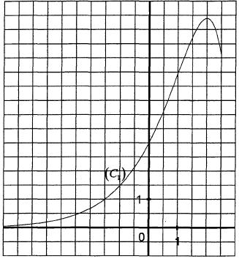  (C₁) | 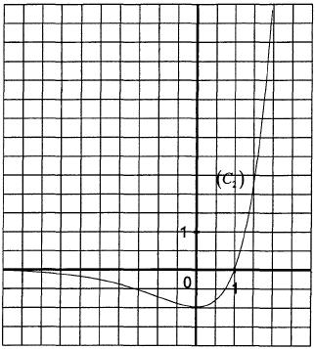  (C₂)
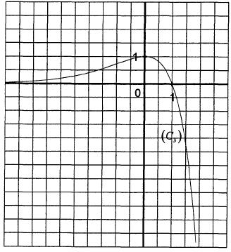
(C₃)

